Gennaio 2018

LA LUCE MIGLIORE PER UN ALLENAMENTO DA LEONI

I “felini” della S.S.D. Vimercatese Oreno si allenano sotto una luce nuova: il campo di Vimercate, in Brianza, gode del nuovo impianto d’illuminazione targato Football Innovation

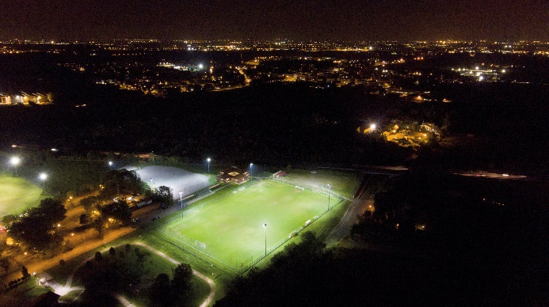La **Società Sportiva Dilettantistica Vimercatese Oreno** nasce nel 2008, in seguito alla fusione di due realtà sportive, l´A.C. Vimercate e l´A.C. Oreno. La nuova società oggi è in grado di aggregare oltre 370 atleti, 60 istruttori/allenatori e uno staff di 63 persone tra dirigenti e accompagnatori.

La Vimercatese Oreno, inoltre, vanta una **Scuola Calcio** organizzata in collaborazione con l’Atalanta B.C. e riconosciuta dalla F.I.G.C., con la quale aspira ad **accompagnare la crescita di bambini e ragazzi** in un ambiente sano, educativo e ricco di stimoli.

“*Fin da quando ero presidente dell’A.C. Vimercate, mi sono sempre dedicato allo sviluppo di un progetto molto ambizioso: avvicinare tanti ragazzi allo sport*”, spiega **Bruno PRESEZZI**, Presidente della Società. “L*a nostra scuola calcio allena ogni anno circa 80 piccoli atleti, seguiti da 15 istruttori. Anche la prima squadra, che milita nel campionato di Eccellenza, punta molto sui giovani: è la squadra con l’età media più bassa della categoria*”. Quello della crescita di bambini e ragazzi è un obiettivo che la Vimeratese condivide con Football Innovation: l’accordo tra L.N.D., GEWISS e Corus, infatti, tende a rinnovare e rendere migliori proprio quei luoghi privilegiati di incontro e crescita delle nuove generazioni, come i campi da calcio e le strutture sportive. Per questa ragione **il progetto Football Innovation ha anche un’importante utilità sociale:** garantire **la sicurezza a più di un milione di tesserati che praticano lo sport più popolare nel Paese**, attraverso impianti elettrici sicuri e un’illuminazione più efficace e sostenibile. “*L’intervento di rinnovamento dell’impianto illuminotecnico si inserisce in un progetto più ampio di riqualificazione dell’intero centro sportivo, dato in gestione alla nostra Società per 20 anni. Siamo partiti dai fari: dopo la loro sostituzione abbiamo notato subito un netto miglioramento delle condizioni di luce rispetto alla situazione precedente*”.

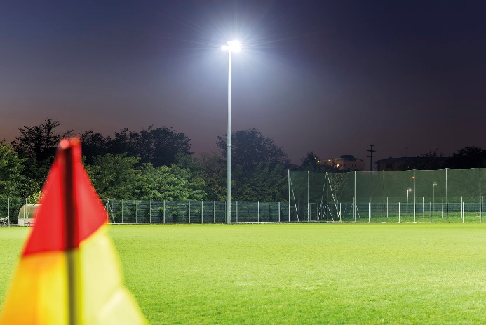Alla qualità della luce ottenuta si somma un risparmio annuo sulla bolletta energetica superiore ai 10.000 euro, pari a oltre 40.000 kWh. Il **76,8% di energia consumata in meno** rispetto al consumo del vecchio impianto. Senza contare l’enorme differenza di lifetime: le vecchie lampade duravano appena 4000 ore prima di dover essere sostituite. Gli apparecchi attuali, invece, possono durare oltre 75000 ore.

*“Sul campo di Vimercate sono stati installati 36 Smart[Pro] 2 moduli suddivisi sulle 4 torri faro presenti. Ognuna con la possibilità di essere accesa singolarmente e da remoto, tramite apposito telecomando”*. spiega **Davide BONALUMI**, direttore 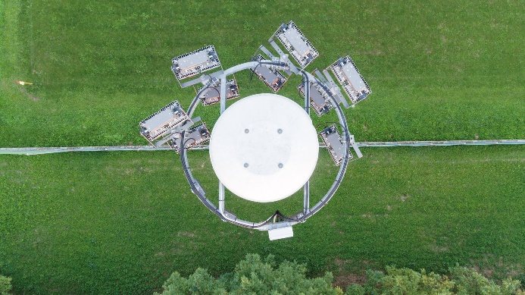operativo di Corus. *”L'installazione è avvenuta durante il giorno e non è stato necessario un secondo intervento, perchè i puntamenti effettuati in diurna utilizzando il laser sono risultati molto accurati.* *Le torri, inoltre, erano dotate di corona mobile, che hanno consentito l’installazione dei prodotti a terra (dopo aver fatto scendere, appunto, la corona), eliminando i rischi connessi ad un'installazione in quota”*.

"*La società di Vimercate ha deciso di aderire alla formula di finanziamento Locazione operativa”* conclude Bonalumi, *”che permette ai soggetti coinvolti di investire senza impegnare alcun capitale, ammortizzando l’intero importo degli interventi di riqualificazione fino a 60 rate mensili costanti*. *Senza la necessità di alcun tipo di garanzia, oltre che con un risparmio sicuro e immediato*".

**BOX – LOCAZIONE OPERATIVA. INVESTIRE SENZA IMPEGNARE IL CAPITALE**

La locazione operativa o noleggio operativo è una formula alternativa all'acquisto proposta dagli esperti di Football Innovation, che consente di avere la disponibilità di tutti i beni e i servizi necessari per riqualificare al meglio un impianto sportivo, per una durata prestabilita: 36, 48 o 60 rate mensili fisse, senza anticipo e senza maxirata finale. Con la formula finanziaria della “Locazione operativa” sono garantite:

* **Indipendenza**. L’investimento non grava sul bilancio delle Società sportive, che possono così disporre di liquidità per ulteriori investimenti;
* **Sicurezza di pianificazione**. I costi di acquisto possono essere spalmati nel tempo e ripagati con il rispamio derivato dallo stesso utilizzo delle attrezzature;
* **Flessibilità**. I dispositivi installati risultano sempre all’avanguardia, così che il capitale investito non risulti perso per apparecchiature che si svalutano rapidamente.

**BOX – FOOTBALL INNOVATION**

Nato dalla collaborazione fra la Lega Nazionale Dilettanti, GEWISS e CORUS, il progetto FOOTBALL INNOVATION offre alle società dilettantistiche soluzioni che interessano i **sistemi per l'illuminazione di campi, spogliatoi, tribune, parcheggi, locali tecnici, magazzini ed uffici**, così come **i dispositivi per il comando, la gestione, la protezione e la distribuzione dell'energia** in tutte le aree interne ed esterne delle strutture sportive. Grazie infatti ad un know-how pluridecennale, GEWISS è in grado di offrire oltre 20.000 prodotti che soddisfano ogni esigenza in ogni contesto applicativo. Il contributo di CORUS, business partner di GEWISS, è invece fondamentale per tutte le attività di diagnosi, progettazione e realizzazione degli impianti sportivi LND, integrando la qualità dei prodotti GEWISS con le elevate competenze ingegneristiche, le qualifiche e le certificazioni necessarie alla messa in opera e 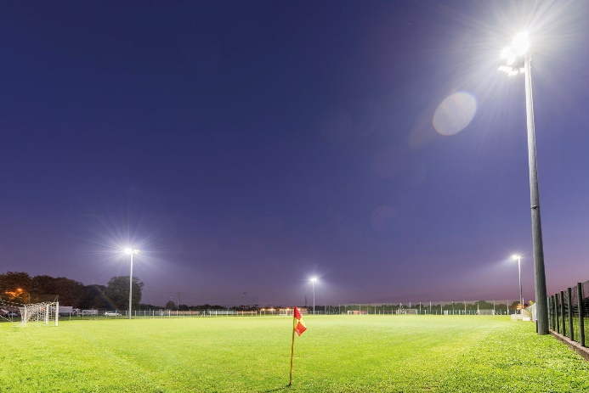manutenzione delle strutture. I dirigenti delle società sportive interessate potranno aderire dal sito [www.footballinnovation.it](http://www.footballinnovation.it) e saranno assistiti in ogni fase del processo: il personale CORUS - che potrà essere contattato scrivendo a [footballinnovation@corusitalia.it](mailto:footballinnovation@corusitalia.it) o telefonando al **numero verde 800901015** - offrirà un’assistenza completa dal sopralluogo al progetto tecnico, dall’offerta economica all’installazione, fino alla gestione dei rapporti con l’amministrazione locale e all’assistenza finanziaria.